**KATA PENGANTAR**

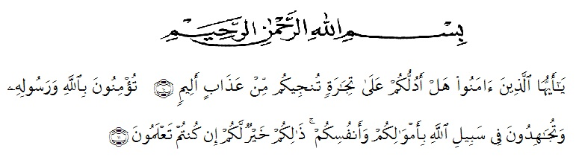

**Artinya :** “ Hai orang-orang yang beriman, sukakah kamu aku tunjukkan suatu perniagaan yang dapat menyelamatkan kamu dari azab yang pedih ? (Yaitu) kamu beriman kepada Allah dan Rasul-Nya dan berjihad di jalan Allah dengan harta dan jiwamu. Itulah yang lebih baik bagimu jika kamu mengetahui. (As-Shaff Ayat 10-11)”.

Segala puji syukur penulis ucapkan kepada Tuhan Yang Maha Esa atas rahmat dan karunia-Nya sehingga penulis dapat melaksanakan penelitian dan menyelesaikan penulisan bahan skripsi ini dengan judul “Pembuatan Sabun Transparan Antibakteri Menggunakan Virgin Coconut Oil (VCO) Dan Sari Lidah Buaya (*Aloe vera* (L.) Burm. f*.*) Terhadap Bakteri *Staphylococcus aureus*”, sebagai syarat gelar Serjana Farmasi pada Fakultas Farmasi Universitas Muslim Nusantara Al Washliyah Medan.

Pada kesempatan ini penulis mengucapkan terima kasih sebesar-besarnya kepada orang tua Ayahanda Syahnijar Hasibuan dan Ibunda Mahyani Ritonga dan terima kasih kepada Abang saya Riki Azhar beserta Adik-adik saya Ridwanhar Hasibuan, Sapira Azhari, dan Abtar Syahpitra Azhar Hsb dengan penuh kasih sayang senantiasa memberi do’a serta dukungan sehingga penulisan dapat menyelesaikan penulisan bahan skripsi ini.

Penulis juga mengucapkan terima kasih yang sebesar-besarnya kepada ibu Dr. apt. Gabena Indrayani Dalimunthe, S.Si., M.Si selaku pembimbing, bapak apt. Haris Munandar Nasution, S.Farm., M.Si selaku penguji I dan bapak apt. Muhammad Amin Nasution, S.Farm., M.Farm selaku penguji II yang telah memberikan banyak masukan, saran dan bimbingan selama penelitian hingga penyelesaian skripsi ini.

Pada kesempatan ini penulis juga mengucapkan terima kasih yang sebesar-besarnya kepada :

1. Bapak Dr. H. Firmansyah, M.Si selaku Rektor Universitas Muslim Nusantara Al Washliyah Medan.
2. Ibu apt. Minda Sari Lubis, S.Farm., M.Si selaku Dekan Fakultas Farmasi Universitas Muslim Nusantara Al Washliyah Medan.
3. Ibu apt. Rafita Yuniarti, S.Si., M.Kes selaku Wakil Dekan I Fakultas Farmasi Universitas Muslim Nusantara Al Washliyah Medan.
4. Bapak apt. Muhammad Amin Nasution, S.Farm., M.Farm selaku Ketua Program Studi Fakultas Farmasi Universitas Muslim Nusantara Al Washliyah Medan.
5. Ibu Anny Sartika Daulay, S.Si., M.Si selaku Kepala Laboratorium Terpadu Farmasi Universitas Muslim Nusantara Al Washliyah Medan beserta Laboran yang telah memberikan izin kepada penulis untuk menggunakan fasilitas laboratorium.
6. Bapak/Ibu penguji yang telah memberi masukan dan saran hingga skripsi ini menjadi lebih baik lagi.

